**UNIDAD TECNICO PEDAGOGICO 2020 –APRENDIENDO EN LINEA MINERAL CORREO**



**INSTITUCIONAL DOCENTE:** francisca.osse@colegio-mineralelteniente.cl(1ºA) marcela.jimenez@colegio-mineralelteniente.cl(1ºB)

[Yasna.urbina@colegio-](mailto:Yasna.urbina@colegio-) mineralelteniente.cl(1ºC)

**GUIA DE APRENDIZAJE UNIDAD 1 GUÍA: Nº16**

**RECURSO:** Cuadernillo del alumno **PAGINAS**:

**ASIGNATURA:** Matemáticas

**NOMBRE ESTUDIANTE**: ______________________________________________________

**CURSO:** ____________ **LETRA: _______ FECHA: ___________**

**Objetivo:** OA 18. Identificar y comparar la longitud de objetos, usando palabras como largo y corto.

Instrucciones de la clase

* Al momento de comenzar la clase, debes desconectar el micrófono (para que no se acople el audio).
* En el caso de tener alguna dudad, activa tu micrófono.

 MATERIALES PARA LA CLASE

* Cuaderno.



* Estuche.

Se activan conocimientos previos.

Se muestran objetos de diferentes longitudes, responden en forma oral.

COMPARAR LONGITUDES

1.- Actividades

Marca con una x que cinta es **más corta.**



2.-Encierra cuál de los siguientes árboles es el más pequeño.



3.- Pinta el objeto más largo.

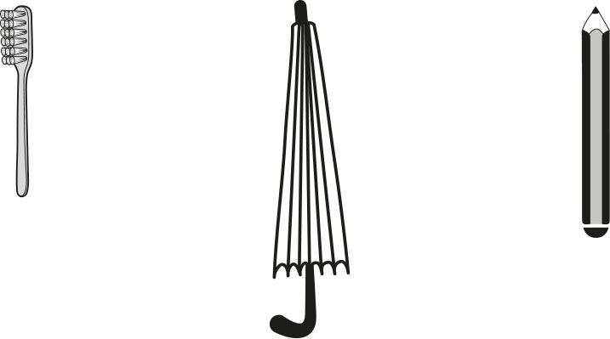

4.-Ordena con los números 1, 2 y 3 los siguientes objetos desde el más largo al más corto.

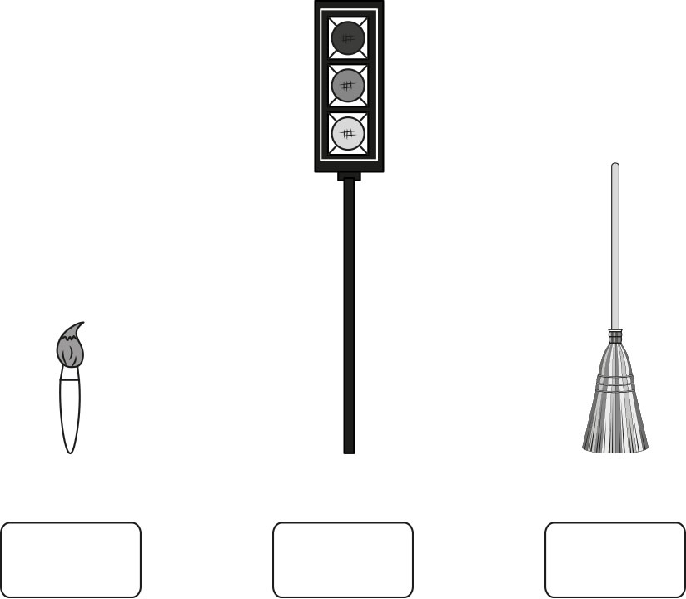

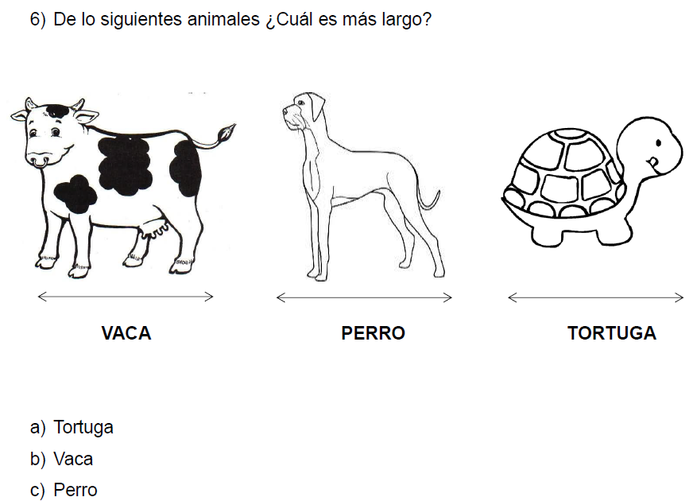5.-De los siguientes animales ¿cuál es el más largo?

A) perro b) vaca c) tortuga

6.- ¿Cuál es el orden del hueso más largo al más corto?

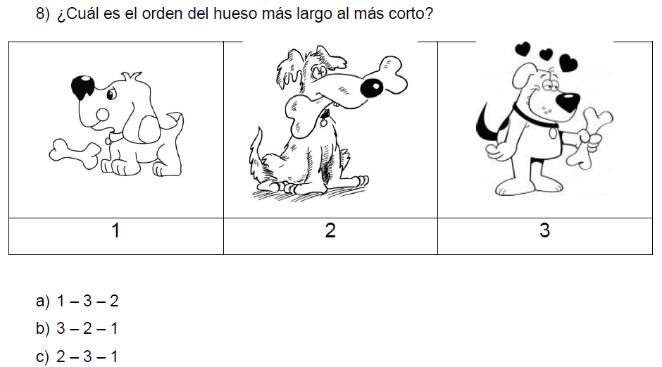

a) 1 – 3- 2

b) 3 – 2 -1

c) 2- 3 - 1

7.- Dibuja un objeto más corto y uno más largo.

|  |  |
| --- | --- |
|  |  |